**Laboratory work 10**

**We continue to work with the database from the previous laboratory works.**

**Take a full-page screenshot that covers the code and results of each task.**

STORED PROCEDURES.

1. Create a stored procedure to insert a new flight into the flights table. 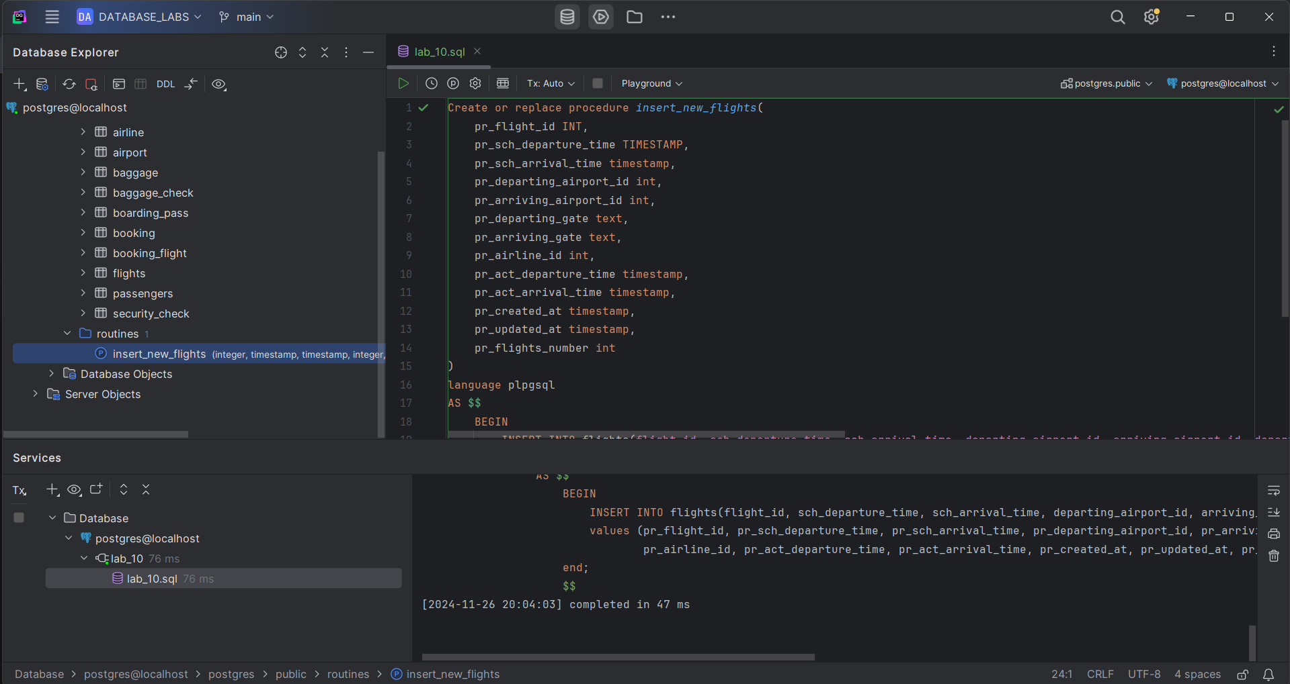
2. Create a stored procedure to update the status of a flight. Изображение выглядит как снимок экрана, текст, программное обеспечение, Мультимедийное программное обеспечение

   Автоматически созданное описание
3. Create a stored procedure that returns a list of flights departing from a specific airport. Изображение выглядит как снимок экрана, текст, программное обеспечение, Мультимедийное программное обеспечение

   Автоматически созданное описание
4. Create a stored procedure to calculate the average delay time of flights arriving at a specific airport. Изображение выглядит как текст, снимок экрана, программное обеспечение, Мультимедийное программное обеспечение

   Автоматически созданное описание
5. Create a stored procedure that lists all passengers for a given flight number. Изображение выглядит как снимок экрана, текст, программное обеспечение, Мультимедийное программное обеспечение

   Автоматически созданное описание
6. Create a stored procedure to find the passenger who has taken the greatest number of flights. Изображение выглядит как снимок экрана, текст, программное обеспечение, Мультимедийное программное обеспечение

   Автоматически созданное описание
7. Create a stored procedure to find all flights that are delayed by more than 24 hours. Изображение выглядит как текст, снимок экрана, программное обеспечение, Мультимедийное программное обеспечение

   Автоматически созданное описание
8. Create a stored procedure that counts the number of flights for each airline. Изображение выглядит как снимок экрана, текст, программное обеспечение, Мультимедийное программное обеспечение

   Автоматически созданное описание
9. Create a stored procedure to calculate the average ticket price for a specific flight. Изображение выглядит как текст, снимок экрана, программное обеспечение, Мультимедийное программное обеспечение

   Автоматически созданное описание
10. Create a stored procedure to find the flight with the highest ticket price. The procedure should return the flight number, the departure and arrival airports, and the ticket price for the most expensive flight. Изображение выглядит как текст, снимок экрана, программное обеспечение, Мультимедийное программное обеспечение

    Автоматически созданное описание